1. **叶面积测量仪  型号：ZRX-29568**
2. 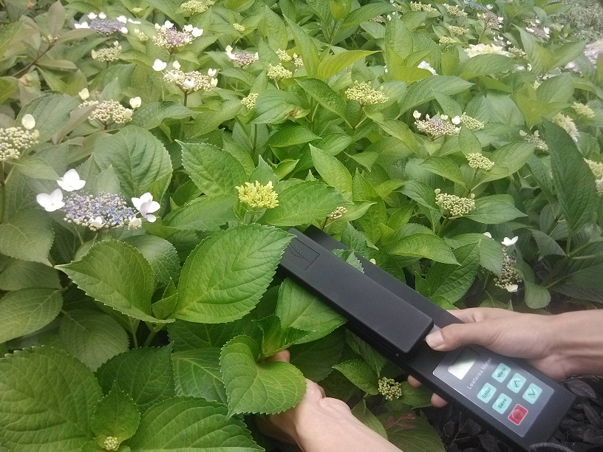

一、ZRX-29568仪器用途

ZRX-29568系列叶面积测量仪是一种使用方便，可以在野外快速测量和存储叶片面积的便捷式仪器。无损伤地测量叶片的叶面积，叶长，叶宽三参数，测量精确，快速。也可对采摘的植物叶片及其它片状物体进行面积测量。

其它片状物体进行面积测量。广泛应用于农业林业科研院所及农林高校及其他农林气象等科研部门。仪器可以直接测量叶片长度、宽度和面积，并可以集成GPS定位系统，增加了RS232接口，可将测量数据和定位信息同时导入计算机，方便广大科研者对数据的进一步处理。

二、ZRX-29568功能特点

1）主机、探头一体化设计，更方便操作。

2）采用微电脑技术，LCD大液晶显示。

3）高性能充电锂电池，无需外部供电，低电压显示，更适用于野外测量。

4）一次性可测量较大叶片面积（1000*155mm2）

5）可存储200组数据（叶面积、叶长、叶宽）。

6）可测量叶片的多种参数：叶面积、平均叶面积、叶长、叶宽。

7）通讯接口：RSR232接口，可将数据导入计算机。（此功能只限B和G型）

8）GPS定位：集成高速GPS定位模块，上传数据都自带时间、经纬度信息，方便更有效的。（此功能只限G型）

三、ZRX-29568技术参数：

（1）面积单位：cm2

（2）分辨率：0.01cm2

（3）测量误差：<5%

（4）宽度量程：0～150mm

（5）长度量程：0～1000mm

（6）数据记录：0～250组

（7）电源：4节5号电池